Medieninformation
Willis Towers Watson nutzt Rechenzentren der noris network
Perfekte Ergänzung für das EU-Geschäft
Nürnberg, 29. Juni 2021 – Die Unternehmensberatung Willis Towers Watson nutzt Rechenzentren der noris network AG in Nürnberg und München. So etabliert die internationale Unternehmensberatung nach dem Brexit eine DSGVO-konforme IT-Lösung für ihre EU-internen Projekte und personenbezogenen Daten ihrer EU-Kunden. Im Rahmen einer unabhängigen Ausschreibung durch Berater zeigte sich, dass noris network der optimale Colocation-Partner zur Ergänzung der weltweiten IT-Infrastruktur von Willis Towers Watson ist.
Der Entscheidung für die Hochsicherheitsrechenzentren von noris network ging eine halbjährige umfangreiche Evaluierung von Rechenzentrumsdienstleistern durch externe Berater voraus. Alle Dienstleister und Rechenzentren, die in die engere Auswahl kamen, wurden dann von der IT-Leitung und Expertenteams von Willis Towers Watson bei Besuchen persönlich begutachtet. Die noris network AG war über Nachweise umfassender Zertifizierungen, ihrer hohen technischen Kompetenz und ihren Referenzen aus dem Banken- und Versicherungsumfeld in die engere Auswahl gekommen.
„Willis Towers Watson hat noris network nach einem umfangreichen Auswahl- und Due-Dilligence-Prozess für seine Colocation-Anforderungen ausgewählt. Entscheidend für die Anforderungen waren Sicherheit, Governance und eine belastbare Infrastruktur. Diese wurden an den beiden ausgewählten Standorten in München und Nürnberg vollständig erfüllt. Die reibungslose Implementierung hat sich bis in den Baubetrieb fortgesetzt und das Vertrauen in die kontinuierliche Bereitstellung von Rechenzentrumsdienstleistungen durch noris network gestärkt“, sagt Paul West, Global Data Centre Director bei Willis Towers Watson.
Willis Towers Watson hat für ihre Systeme in Nürnberg und München Cages angemietet. Diese Systeme werden über den noris network Backbone zwischen den beiden Standorten gespiegelt, um Georedundanz bieten zu können.

______________________________________________________________
Verfügbares Bildmaterial
Folgendes Bildmaterial steht druckfähig im Internet zum Download bereit:
https://kk.htcm.de/press-releases/noris/

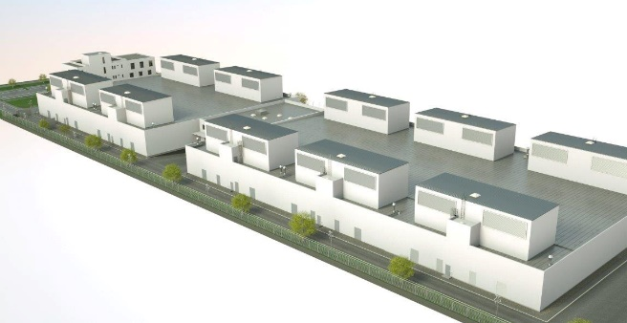Bildquelle: noris network
Die Rechenzentren Nürnberg Süd und München Ost (Bild) von noris network gehören zu den modernsten Rechenzentren Europas.

Willis Towers Watson
Willis Towers Watson (NASDAQ: WLTW) gehört zu den weltweit führenden Unternehmen in den Bereichen Advisory, Broking und Solutions. Wir unterstützen unsere Kunden dabei, aus Risiken nachhaltiges Wachstum zu generieren. Unsere Wurzeln reichen bis in das Jahr 1828 zurück – heute ist Willis Towers Watson mit 45.000 Mitarbeitern in über 140 Ländern und Märkten aktiv. Wir gestalten und liefern Lösungen, die Risiken beherrschbar machen, Investitionen in die Mitarbeiter optimieren, Talente fördern und die Kapitalkraft steigern. So schützen und stärken wir Unternehmen und Mitarbeiter. Unsere einzigartige Perspektive bietet uns einen Blick auf die erfolgskritische Verbindung personalwirtschaftlicher Chancen, finanzwirtschaftlicher Möglichkeiten und innovativem Wissen – die dynamische Formel, um die Unternehmensperformance zu steigern. Gemeinsam machen wir Potenziale produktiv.

noris network AG
Die Nürnberger noris network AG bietet Unternehmen und Organisationen mit den Branchenschwerpunkten Banken/Versicherungen, Automotive/Industrie, Softwareentwicklung und Öffentliche Verwaltung maßgeschneiderte ITK-Lösungen in den Bereichen IT-Outsourcing, Managed Services, Cloud Services sowie Network & Security. Technologische Basis ist eine leistungsfähige IT-Infrastruktur mit noris network-eigenen Hochsicherheitsrechenzentren – darunter mit Nürnberg Süd und München Ost zwei der anerkannt modernsten und energieeffizientesten Rechenzentren Europas. Neben kundenspezifischen Lösungen und Services für klassische und virtualisierte IT-Infrastrukturen bietet noris network PaaS-Providing auf eigenen Cloud-Plattformen und mit Managed Kubernetes auch Services für die automatisierte Skalierung von Ressourcen (Container). Weitere, standardisierte Premium-Rechenzentrumsprodukte fasst das Unternehmen unter der Marke datacenter.de zusammen.
Die noris network AG ist mit ihren gesamten Geschäftstätigkeiten für ihre durchgängige Qualität und ihre Sicherheit im Service- und Informationssicherheitsmanagement nach ISO/IEC 20000-1, ISO/IEC 27001 und ISO 9001 zertifiziert. Im Bereich „Sicherheitsmanagement für bauliche Objekte“ ist noris network als erster Rechenzentrumsbetreiber nach VdS-Richtlinie 3406 zertifiziert, zudem sind die maximalen Verfügbarkeits-, Schutz- und Energieeffizienzklassen des Rechenzentrums München Ost nach EN 50600 bestätigt.
Die Rechenzentren Nürnberg Mitte und Nürnberg Süd sowie München Ost haben das ISO 27001-Zertifikat auf Basis von IT-Grundschutz des BSI erhalten. Weitere Zertifikate, die der IT-Dienstleister vorweisen kann, sind PCI DSS, TISAX und ISO 14001 Umweltmanagement. 1993 gegründet, zählt die noris network AG zu den deutschen Pionieren auf dem Gebiet moderner IT-Dienstleistungen und betreut heute renommierte Unternehmen wie adidas AG, Consorsbank, Flughafen Nürnberg GmbH, Firmengruppe Max Bögl, Küchen Quelle GmbH, Schmetterling Reisen GmbH & Co. KG, Teambank AG u. v. m.
Hauptsitz:
noris network AG, Thomas-Mann-Straße 16 - 20, 90471 Nürnberg, Deutschland
Telefon: +49 911 9352-0, Fax: +49 911 9352-100
E-Mail: vertrieb@noris.de, Homepage: www.noris.de

Kontakt:  noris network AG  Kirsten Meier  Thomas-Mann-Straße 16 - 20  90471 Nürnberg  Tel.: +49 911 9352-0  Fax: +49 911 9352-100  E-Mail: kirsten.meier@noris.de  Homepage: www.noris.de | Presse-Kontakt:  HighTech communications GmbH  Brigitte Basilio  Brunhamstraße 21  81249 München  Tel.: +49 89 500778-20  Fax: +49 89 500778-77  E-Mail: b.basilio@htcm.de  Homepage: www.htcm.de

